מדריך למשתמש-

פרויקט בנושא

**התאמת מוצרים ללקוחות באמצעות BI**

מגישות:

רוני מליחי 315037747

זהר בן משה 206180754

מנחה: פרופ' יוסף מאלק

תוכן עניינים

1 סקירה כללית 2

1.1 סקירה כללית של המערכת 2

1.2 עקרונות ומאפיינים 3

1.3 תיאור פונקציונאלי 4

1.4 עץ האתר? 5

1.5 תיאור ממשק משתמש 6

1.6 יצירת קשר / עזרה 6

2 הוראות הפעלה ותיאור מסכי האתר 6

2.1 מסך הבית – Home Page 6

2.2 מסך פרטי הלקוחות Customers Details 10

2.3 עמוד המוצרים Products 13

2.4 עמוד הגדרות – Settings 17

3 דיווח על תקלות 19

4 רשימת הודעות שגיאה ומשמעותן 19

5 FAQ – שאלות ותשובות נפוצות 20

6 מהדורות עתידיות של המערכת 22

7 הוראות כניסה לאתר המערכת 23

# סקירה כללית

## סקירה כללית של המערכת

המערכת היא אפליקציה מבוססת web המקבלת נתונים דינמיים על לקוחות ודפוסי הקניה שלהם ומחזירה המלצות למוצרים באופן חכם ומותאם אישית, שסביר שיגדילו את עגלת הקניות שלהם.

מטרתה העיקרית של המערכת היא להוות כלי שמאפשר לבעל עסק להמליץ על מוצרים ללקוחותיו באופן חכם, המערכת תדע לנתח את המידע של הרשת הקמעונאית ותאפשר לה להתאים את המוצרים והמבצעים בצורה טובה יותר לצרכנים ע"י שימוש במידע שברשותה- הפונקציונליות מתאפשרת באמצעות חלוקה לאשכולות ופילוח של הלקוחות ללקוחות בעלי פרופיל קנייה דומה. המלצה מוצלחת באה להגדיל את סל הקניות של הצרכן ולהגדיל את רווחי הרשת.

## עקרונות ומאפיינים

מערכת זו פותחה עבור חברות קמעונאיות שרוצות להפיק מסקנות משמעותיות מבחינה עסקית מהנתונים המצויים בידיהן אודות הלקוחות. המשתמשים העיקריים של המערכת הם עובדי / מנהלי החברה הקמעונאית ולכן אחד העקרונות ששמנו לנגד עיננו בעת הייזום, האפיון והפיתוח של המערכת הוא

* ממשק ידידותי ונגיש למשתמש והצגת הנתונים בצורות גרפיות שונות.

לאחר שכתבנו את מסמך הדרישות והבנו לעומק גם את הצרכים, הדרישות והציפיות של המשתמשים מהאתר - העקרונות שישמשו אותנו בתכנון הממשק הם:

* תכנון ניווט בין המסכים האתר מורכב ממסך אחד שניתן לעבור בין העמודים שלו, כאשר בחלקו השמאלי של המסך מופיע סרגל כללי שמאפשר לנוע בקלות בין העמודים:

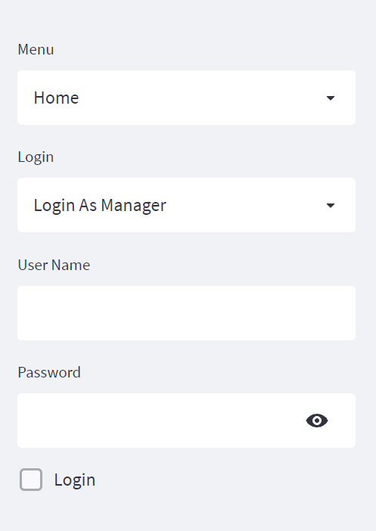

במקום לטעון בכל פעם עמודים שונים ונפרדים, העמוד הראשי של המערכת מתעדכן בכל פעם בהתאם למה שנבחר בסרגל ע"י המשתמש.

לאחר ההתחברות, יופיעו אופציות לביצוע פעולות בהתאם להרשאות המשתמש המחובר.

סביבת האתר והמראה שלו נשמרים לכל אורך הדרך ע"פ עיקרון ה-OnePage.

בנוסף, העמודים מסודרים לפי סדר עדיפויות 'הגיוני' שקבענו ע"פ משך כל פעולה וחשיבותה.

* מיתוג ועיצוב האתר

יצרנו לאתר זהות שתבדיל את העסק שלנו משאר העסקים בתחום. בחרנו לוגו ייחודי והשתמשנו במשפחת צבעים ספציפית.

תכנון השימוש בצבעים במסך יתחשב בתופעת "עיוורון הצבעים", צבעים כהים על גבי רקע לבן.

שמרנו על עיצוב מינימליסטי ופלטת צבעים קטנה על מנת ליצור את המראה הרשמי הדרוש לחברה רצינית. הפונט שהשתמשנו בו הוא Arial שהוא פונט מקובל שנראה טוב ונמצא על גבי כל מחשב.

האתר כולו לא דורש מילוי טפסים ארוכים והפעולות בו הן אינטואיטיביות ופשוטות לכל משתמש - השתדלנו לממש ככל האפשר את העקרונות שלמדנו בקורס 'פסיכולוגיה וחווית המשתמש'.

* התחברות למערכת

היה לנו חשוב ליצור כניסה נוחה ומהירה למשתמש, כך שיוכל להגיע אל ה"עבודה" במערכת במהירות. ההתחברות נעשית בעזרת פרטי ההתחברות (user name, password) ללא צורך בשימוש בנתונים שניתן להסיקם מהמספר המזהה אותו (למשל- מס' עובד) כך שנוכל לשמור על אבטחת המידע.

ההתחברות מתבצעת בצד שמאל של המסך וכן ישנו checkbox המאפשר למשתמש לדעת האם הוא מחובר למערכת בכל רגע נתון.

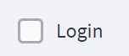

* שימוש במיקרו-אינטראקציות כדי לתקשר עם המשתמש -

המשתמש יקבל חיווי על כך שהפעולה שהוא ביצע החלה או נכשלה (למשל בעת התחברות או כאשר יחפש לקוח).

הודעות השגיאה יהיו ספציפיות ככל האפשר כך שיאפשרו למשתמש להבין כיצד לתקן את השגיאה.

## תיאור ממשק משתמש

מבנה האתר מורכב מ:

* סרגל- בו נמצא התפריט הכול את כל האפשרויות לביצוע באתר
* גוף האתר- החלק המרכזי של האתר ובו נמצא תוכן הדפים השונים

מבנה זה נשמר בכל עמודי האתר.

## יצירת קשר / עזרה

במקרה של בעיה / בקשה / שאלה בעת השימוש במערכת ניתן ליצור קשר עם נציגי החברה והם ישיבו בהקדם . לחיצה על לשונית 'contact' המופיעה בעמוד הבית תוביל לפרטי התקשרות עם החברה.

# הוראות הפעלה ותיאור מסכי האתר

## מסך הבית – Home Page

מסך ראשי המכיל משפטי מפתח אודות מטרות המערכת ומאפשר התחברות.

בראש המסך מופיע לוגו החברה ומשמאל מופיע סרגל המאפשר לעבור בין האפשרויות השונות באתר.

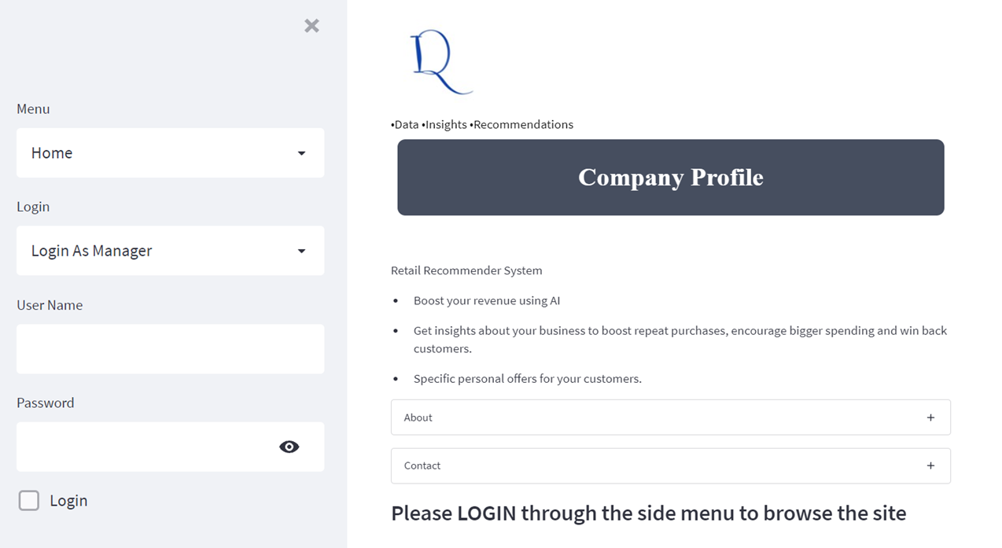

המשפט “Please LOGIN through the side menu to browse the site” מופיע בכל עמודי האתר כל עוד אין התחברות למערכת.

בלחיצה על סימני הפלוס הנמצאים בסמיכות לכותרות about, contact ניתן יהיה לפתוח ולראות תיאור בכמה מילים של החברה ואת פרטי יצירת הקשר. לאחר הלחיצה יראה כך:

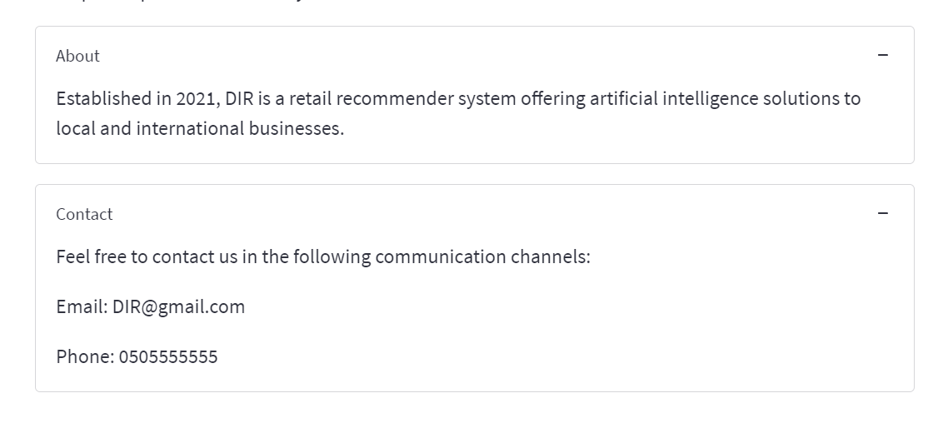

כמובן שאפשר ללחוץ על המינוס ולסגור אותם בחזרה.

התחברות למערכת-

חשוב לציין שהמערכת לא מאפשרת את האופציה להרשמה ראשונית דרך האתר, אלא רק ביצירת קשר עם החברה (ולכן יש אופציה להתחברות למערכת ואין עמוד הרשמה).

Use case רלוונטי: התחברות

ההתחברות תעשה בעזרת פרטים מזהים -הקלדת מלל חופשי ובחריה של 'סוג המשתמש':

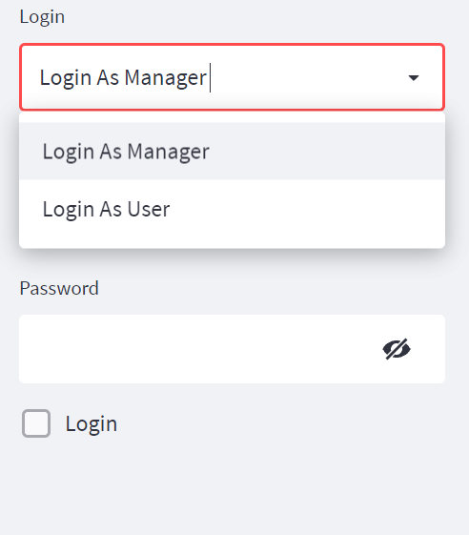

בחירה של 'סוג המשתמש' מתוך רשימה,

ההתחברות נפרדת כיוון שהרשאות הגישה שונות

מילוי שם משתמש וסיסמה בהקלדה חופשית. אלו הם שדות חובה.

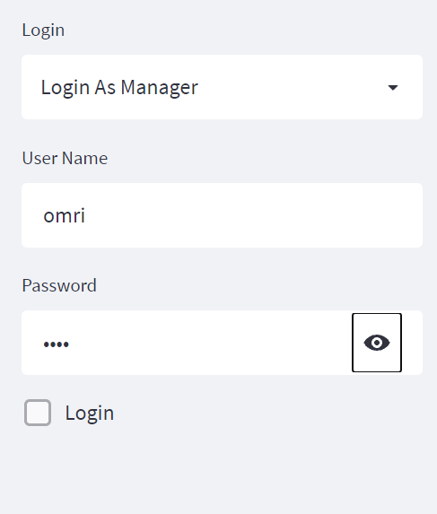

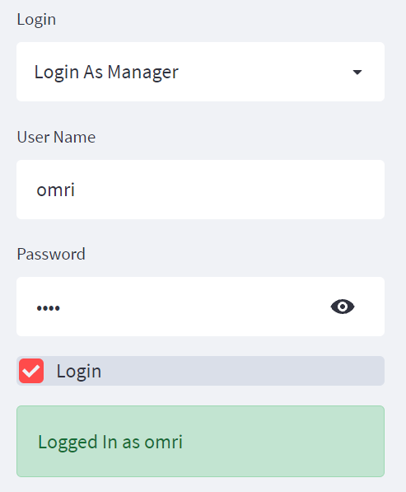

לחיצה על Login תציג חיווי חיובי (הערה בירוק) כך שהמשתמש ידע שההתחברות בוצעה בהצלחה

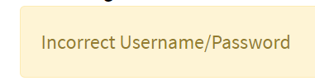

לחיצה על Login וחיווי שלילי יופיו כשהמשתמש מילא פרטים שגויים בעת ההתחברות

המסכים הבאים מתארים את המסכים אליהם יעבור המשתמש כשילחץ על האפשרויות האחרות שבסרגל משמאל לאחר ההתחברות.

בנוסף לעמוד הבית, בתפריט 3 אפשרויות נוספות-

## מסך פרטי הלקוחות Customers Details

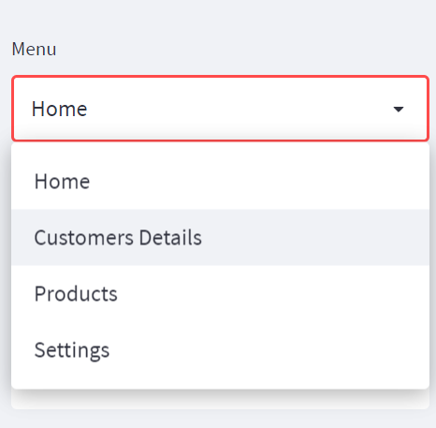

בלחיצה על ‘Customer Details’ נעבור לעמוד:

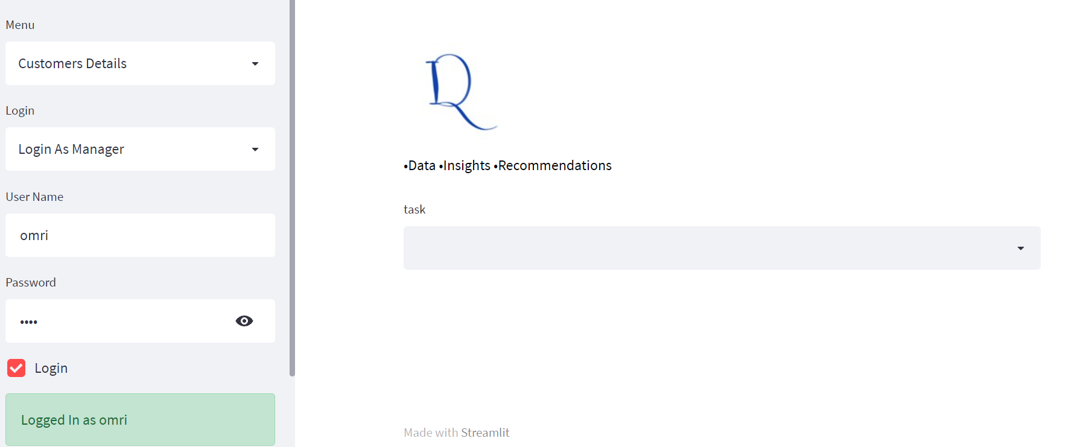

בלחיצה על השורה יוכל המשתמש לבחור לאן ירצה להגיע, לדשבורד או לעמוד ‘Customers Data’ שם נמצאות גם ההמלצות:

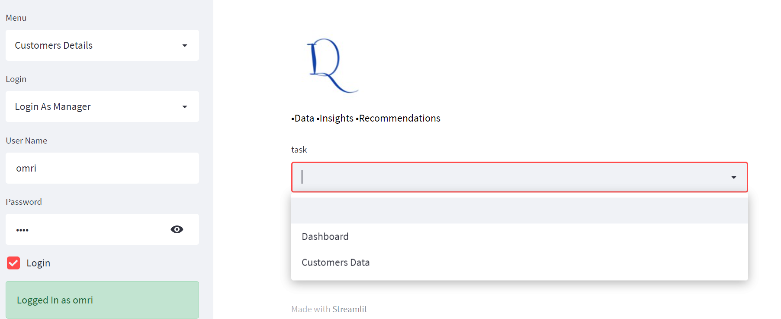

מסך הדשבורד כולל תרשימים ויזואלים ודיננמיים המנגישים את המידע למשתמש בצורה חזותית, נראה כך:

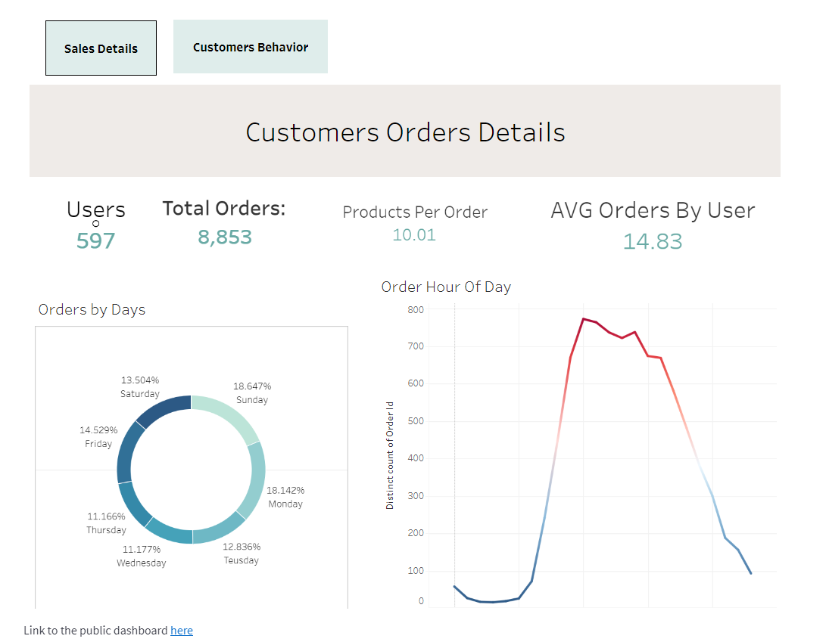

במקרה של בחירה בעמוד ‘Customers Data’ העמוד המוצג יהיה:

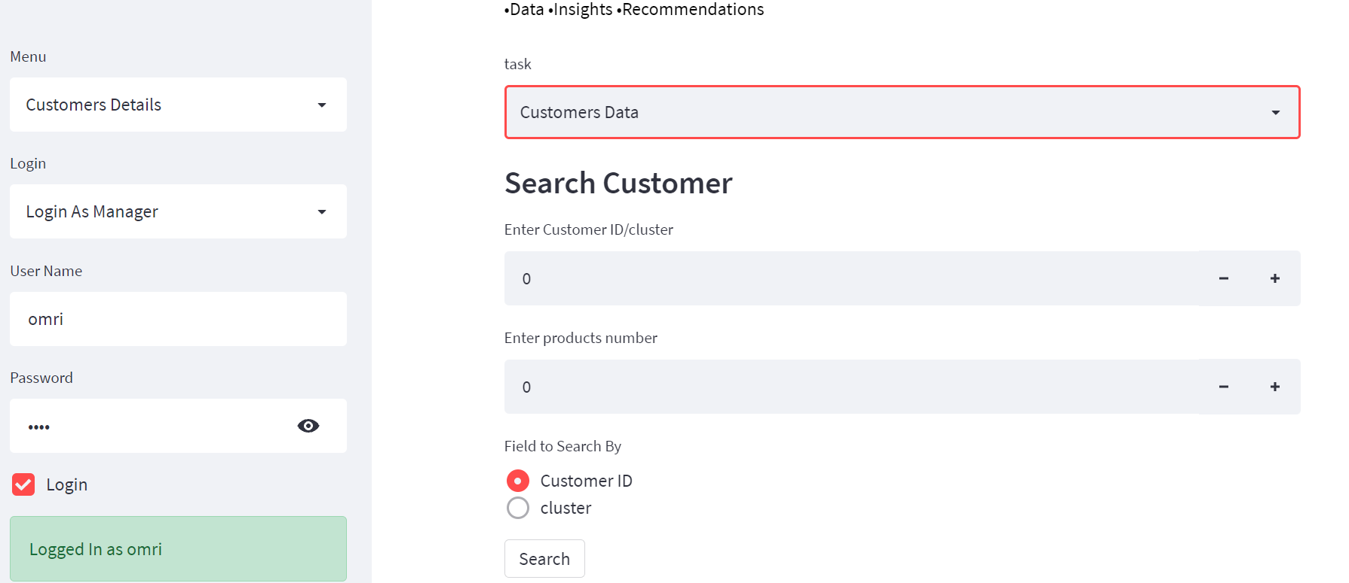

ובו נוכל לבחור איך להציג את ההמלצות.

נוכל למלא בטופס אם להפיק המלצות ללקוח ספציפי או לקלאסטר מסוים ובהתאמה למלא customer ID או Cluster ID, וכן לבחור כמה המלצות להפיק.

דוגמה לרשימת 5 המלצות מוצרים עבור לקוח מספר 7:

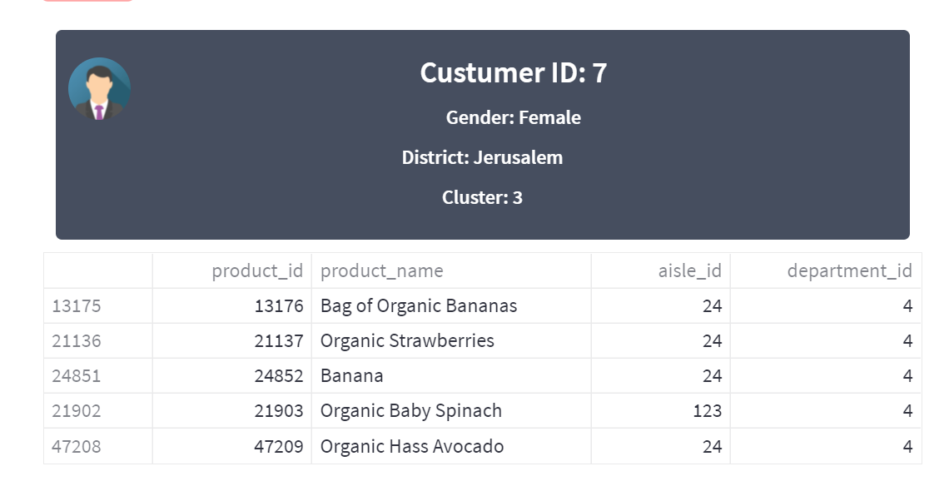

## עמוד המוצרים Products

בלחיצה על ‘Products’ נעבור לעמוד:

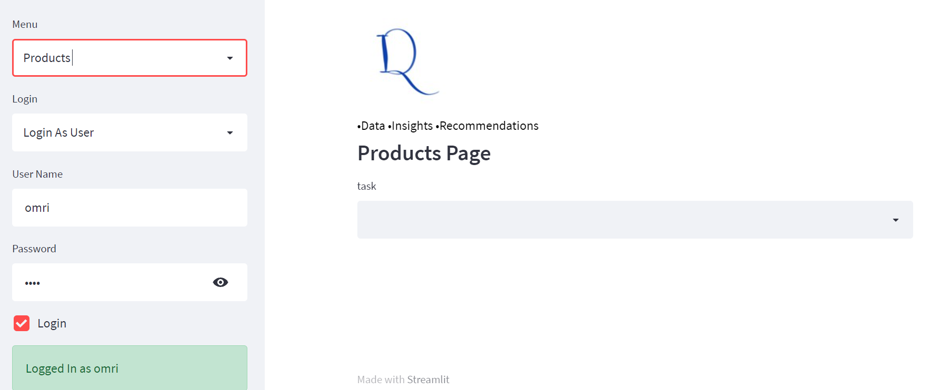

נוכל לבחור בין להוסיף מוצר, למחוק מוצר או לערוך מוצר:

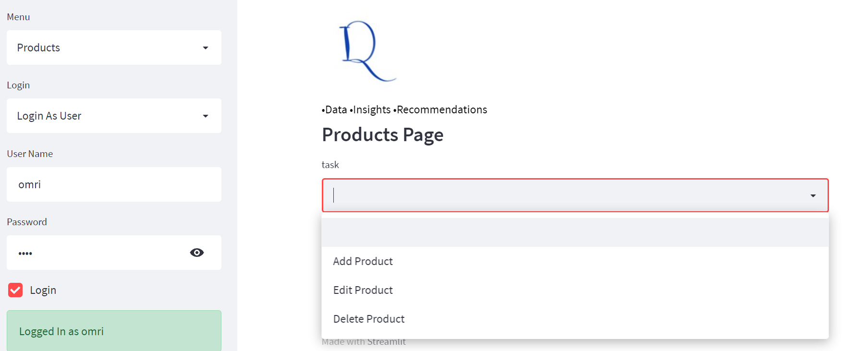

להוספת מוצר יש למלא את הטופס הבא:

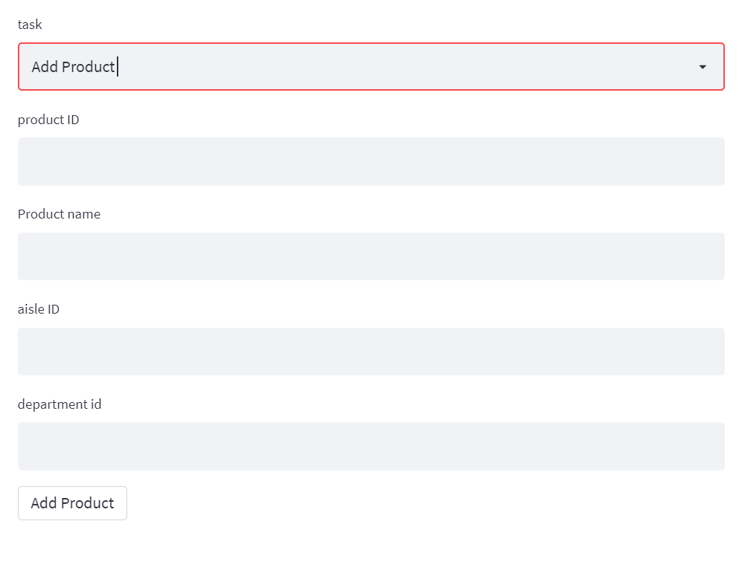

מס' מזהה של המוצר

שם המוצר

מס' מזהה של המעבר

מחלקה

אלו הם שדות חובה

לחיצה על כפתור Add Product תוביל לרשימה מעודכנת כולל המוצר החדש:

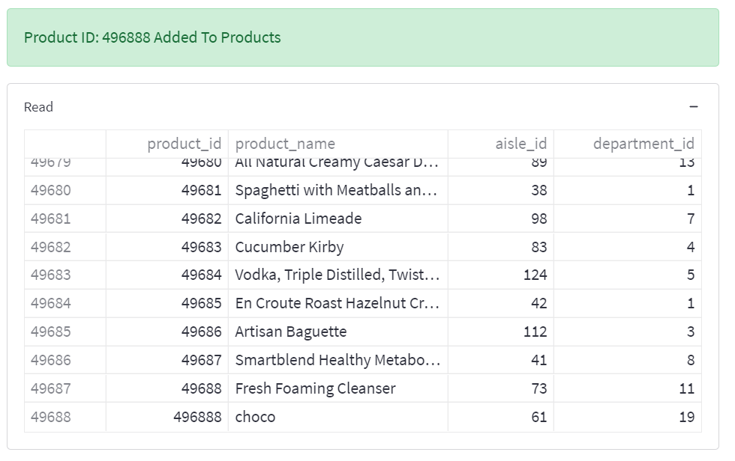

לעריכת מוצר יש למלא את הטופס הבא:

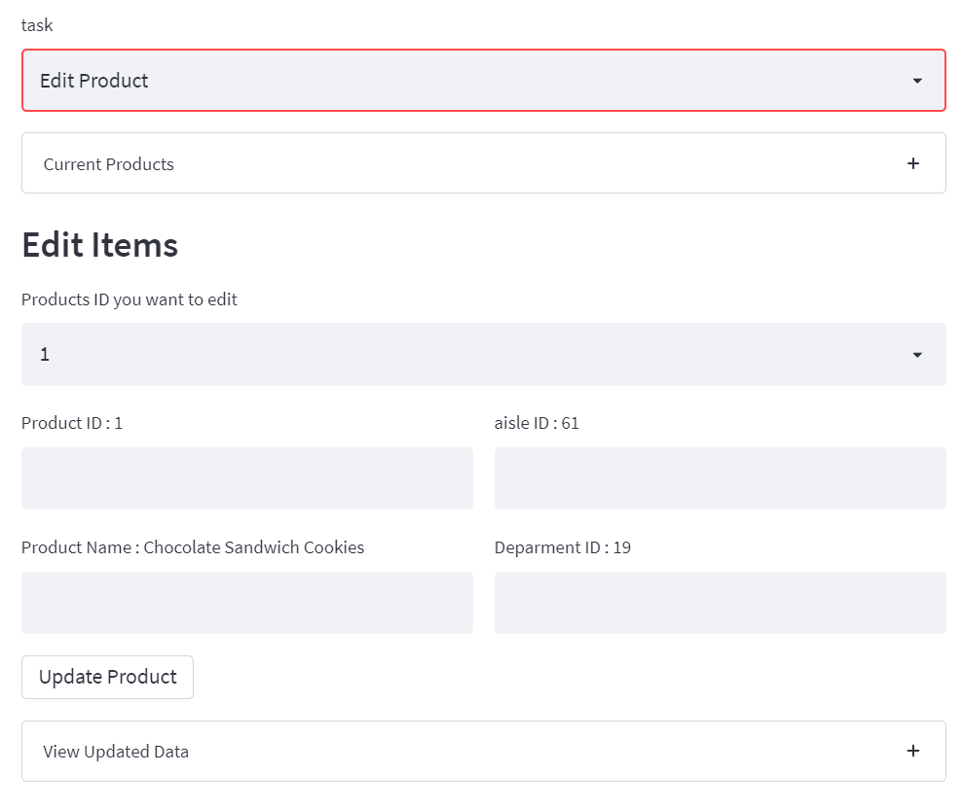

למען נוחות המשתמש בלחיצה על הפלוס נוכל לראות את רשימת המוצרים הקיימים כך שאין צורך לזכור את פרטי הפריט המבוקש מראש:

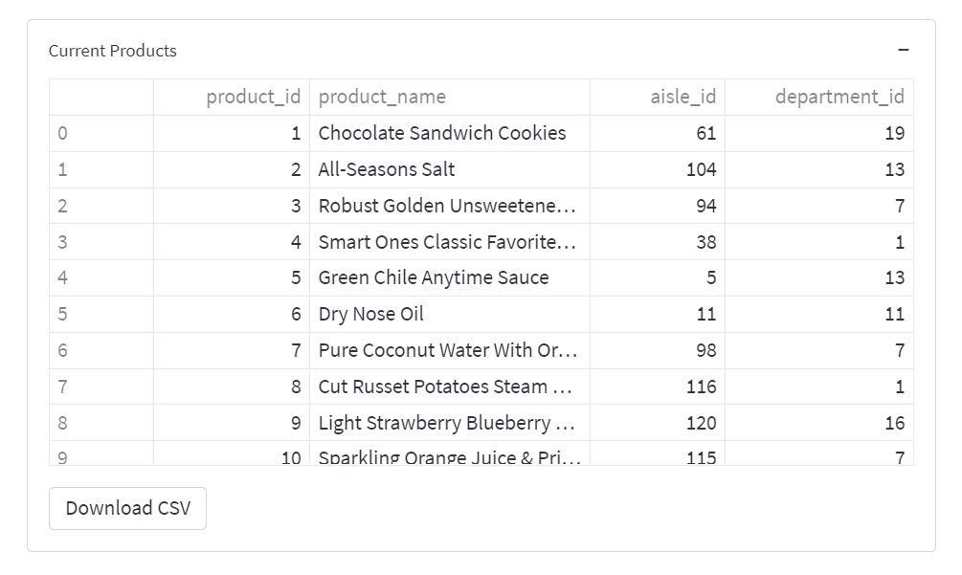

להורדת הרשימה המלאה כקובץ CSV יש ללחוץ על Download CSV.

בנוסף, כפי שניתן לראות בתמונת הטופס לאחר שבוחרים את המוצר אותו נרצה לערוך, המערכת מציעה את הפרטים שצריך למלא מעל כל תיבה על מנת לייעל ולהקל את התהליך על המשתמש.

לאחר לחיצה על Update Product יוכל המשתמש בלחיצה על הפלוס לבדוק ברשימה המעודכנת שהמוצא אכן נערך כמו שרצינו.

למחיקת מוצר יש למלא את הטופס הבא:

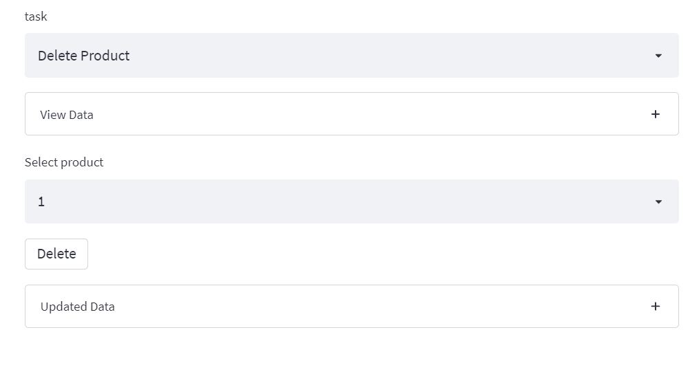

למען נוחות המשתמש בלחיצה על הפלוס נוכל לראות את רשימת המוצרים הקיימים כך שאין צורך לזכור את פרטי הפריט המבוקש מראש:

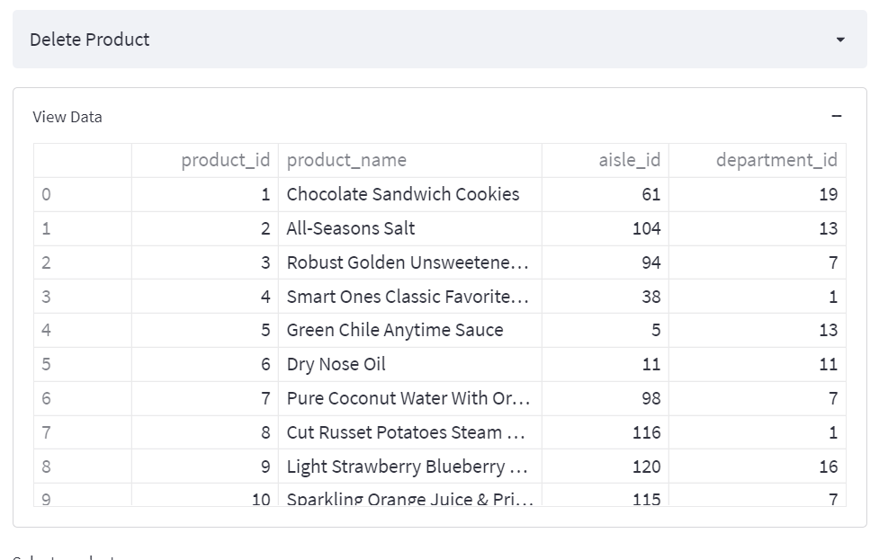

בטופס המשתמש יוכל לבחור מתוך רשימה את הפריט אותו ירצה למחוק.

לאחר לחיצה על Delete יוכל המשתמש בלחיצה על הפלוס לבדוק ברשימה המעודכנת שהמוצר אכן הוסר מהרשימה.

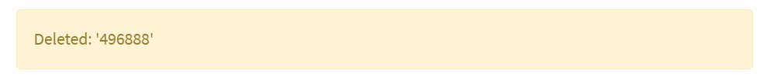

## עמוד הגדרות – Settings

בלחיצה על ‘Settings’ רק משתמשים מסוג Manager יוכלו לערוך שינויים כאשר משתמש מסוג אחר יכנס לדף זה הוא יתקל בהודעה:

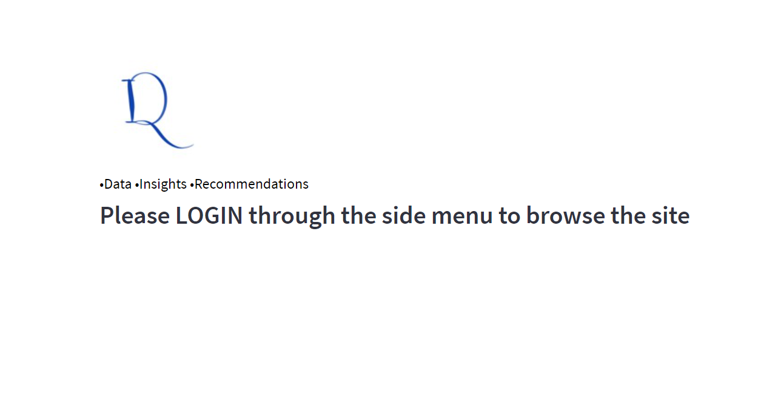

עבור משתמש מסוג Manager העמוד יוצג כך:

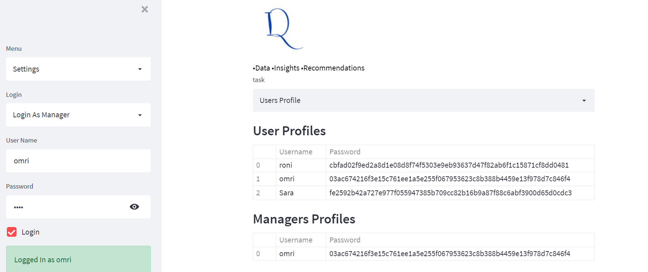

במסך זה מפורטות ההרשאות הקיימות(הסיסמאות מוצפנות ולכן מוצגות כך).

בנוסף יכול המנהל להוסיף הרשאה חדשה כך:

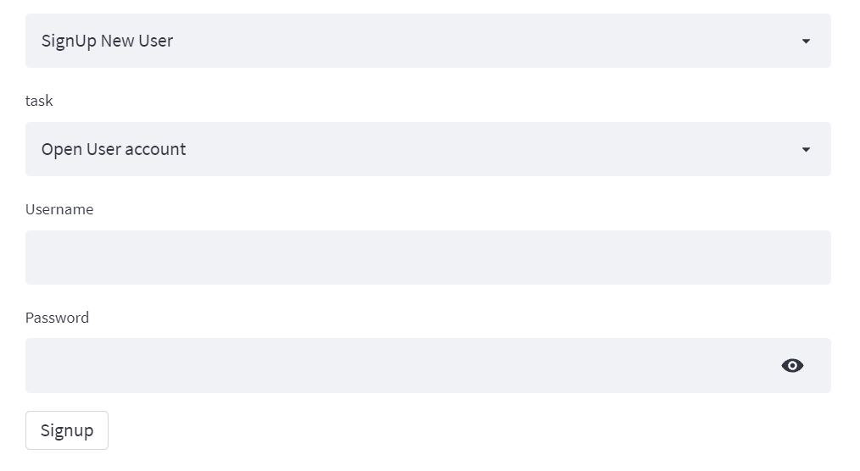

הוספת שם משתמש וסיסמה חדשים. המערכת תבדוק ששם המשתמש אינו קיים ברשימה ותציג הודעה מתאימה.

# דיווח על תקלות

במקרה של בעיה / בקשה / שאלה בעת השימוש במערכת ניתן ליצור קשר עם נציגי החברה והם ישיבו בהקדם . לחיצה על לשונית 'contact' בעמוד הראשי תוביל לפרטי התקשרות עם החברה.

# רשימת הודעות שגיאה ומשמעותן

1. שגיאה בעת הזנת שם משתמש / סיסמה שגויים או שאחד מהשדות ריק

"Incorrect Username/Password"

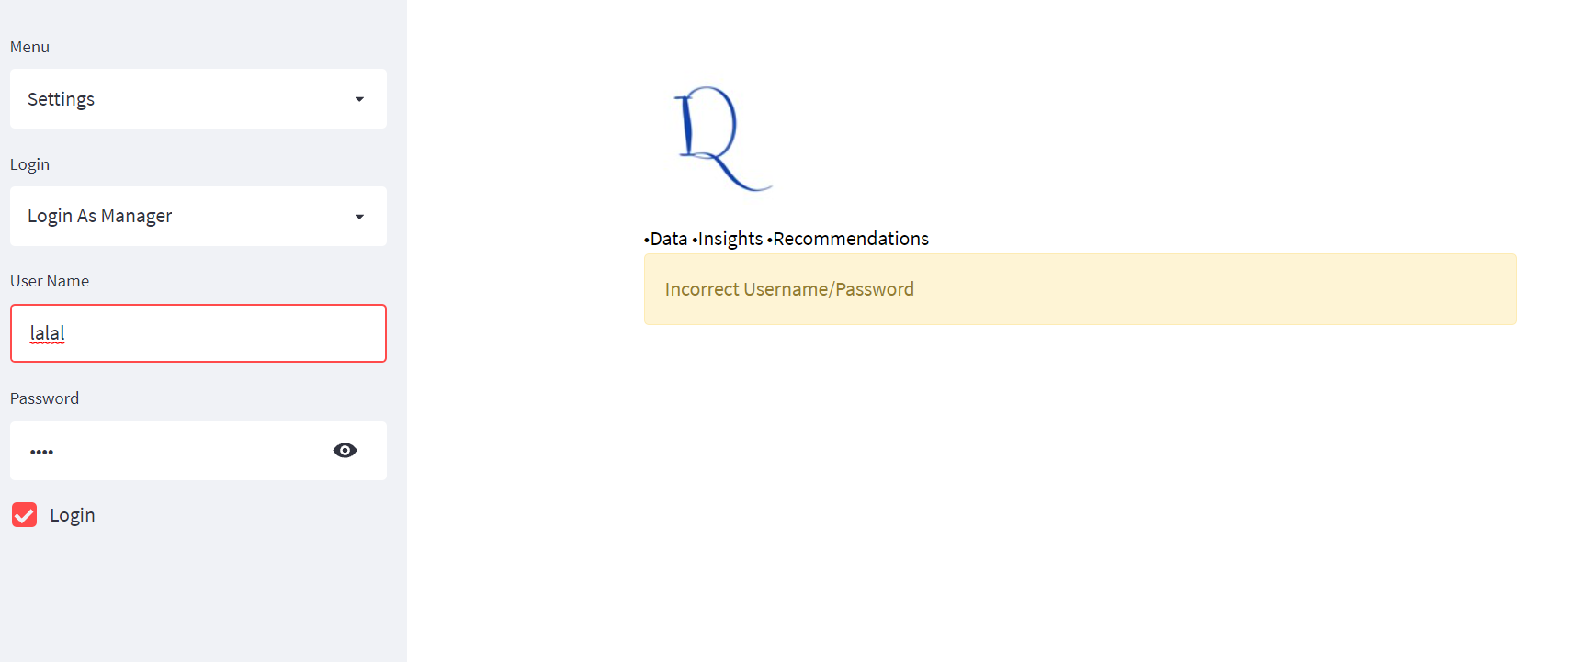

1. שגיאה כשמבקשים להוסיף הרשאה לשם משתמש קיים:

"You Can't Use This USERNAME, Please choose another one "

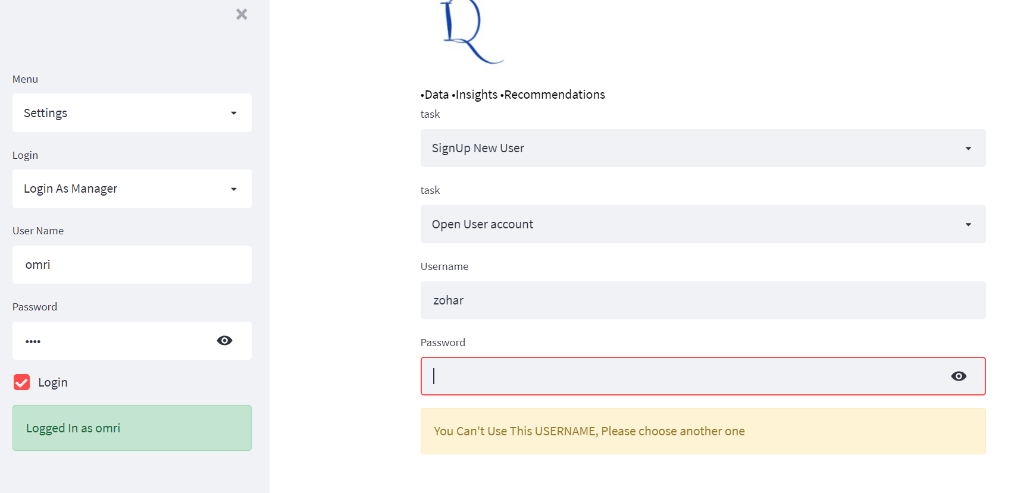

# FAQ – שאלות ותשובות נפוצות

* **האם יש צורך בהתקנה של המערכת?**

לא, נדרשים רק חיבור אינטרנט פעיל והרשמה לאתר.

* מצאתי באג. היכן אוכל לדווח על כך?

**ניתן לפנות אלינו ע"י לחיצה על "** Contact **" בתפריט וליצור איתנו קשר בדרך שנוחה לך.**

* **אני מקליד את הסיסמא האישית שלי, אני בטוח שהיא נכונה ואני לא מצליח להתחבר למערכת. מה עליי לעשות?**

יש לשים לב שאתה נמצא במקלדת על השפה האנגלית ובנוסף, שכפתור הCapsLock אינו פעיל (לא לחוץ).

* **אני רוצה להצטרף ולקבל המלצות על הלקוחות שלי איך אדע אם העסק שלי מתאים? ניתן לפנות אלינו ע"י לחיצה על "** Contact **" נשמח לייעץ לך באופן אישי בהתאם לנתוני העסק.**
* **האם המערכת מגבה את הנתונים באופן אוטומטי?**

בוודאי, הנתונים מגובים בענן בכל הרצה של המערכת. כמו כן, אנו ממליצים בחום לדאוג לגיבוי גם במערכת החברה עצמה.

* **האם המידע יהיה זמין תמיד?**

כן! האתר פעיל 24/7 וניתן להשתמש בו בכל שעה מבלי קשר לשעות פעילות החברה.

* **האם המערכת תוכל להתרחב כאשר העסק שלי יגדל?**

כן, כחלק מהשירות אנו מעדכנים את בסיס הנתונים באופן תקופתי מנתוני מערכת העסק שלך.

# מהדורות עתידיות של המערכת

1. **שליחת הודעות ללקוחות הסופר עם המלצות/מבצעים מותאמים אליהם.**

בשלב הראשוני, המערכת שלנו תספק ללקוח פלט שמכיל את המוצרים המומלצים ביותר עבור לקוחותיהם. בהתחלה תוכנן פיצ׳ר שיאפשר לשלוח ללקוחות באימייל/sms המלצות אישיות, מבצעים והנחות בהתאם למוצרים שהמערכת שלנו הציעה. לאחר חשיבה מעמיקה ותכנון הזמן, הוחלט להשאיר את פיצ׳ר שליחת האימייל לגרסה מתקדמת יותר ולא לתוצר הראשוני. זאת על מנת להשקיע את רוב הזמן והמאמצים בבניית האלגוריתם והמערכת עצמם.

1. **הגדלת שטח האחסון בענן**

בשלב מתקדם של החברה, כשיהיו יותר תקציבים נרצה להשקיע בשטח אחסון גדול יותר בענן שכן כרגע הוא יחסית מוגבל- דבר המגביל אותנו מאוד בבחירת הפיצ'רים למערכת. למשל בדשבורדס לא מוצגים גרפים חזותיים אודות, מוצרים, מחלקות, מחירים וכו'..

1. **קישור הדשבורד מהTABLEAU לדאטה בייס המקושר לאלגוריתם**

כרגע הדשבורד מקושר למחשב האישי בעקבות שימוש במהדורת טובלו חינמית. בשלב מתקדם יותר של החברה, נרצה להשקיע בטובלו משודרג.

1. **בעתיד נרצה שהמערכת תפעל בכמה שפות שונות ושהמשתמש יוכל לעבור ביניהן בקלות.** כך נוכל להתאים ולהנגיש את המערכת לכמה שיותר משתמשים וחברות.
2. **הוספת לקוחות חדשים למערכת ללא ריצה מחודשת של הKMEANS.**

אחד היתרונות של אלגוריתם זה, הוא שלאחר האשכול אין יותר צורך בנתוני המקור והוא יודע לשייך תצפיות חדשות לאשכולות המתאימים. בפיתוחים עתידיים נרצה להסתמך על יתרון זה ובכך לשפר את יעילות המערכת ואת דיוק ההמלצות.

# הוראות כניסה לאתר המערכת

אל האתר אפשר להכנס באמצעות הקישור הבא –

<https://share.streamlit.io/ronimalihi1/finalproject/main/app1.py>

משתמשים עבור כניסה למערכת

**User Profiles**

|  |  |
| --- | --- |
| **שם משתמש** | **סיסמה** |
| roni | 1212 |

**Manager Profiles**

|  |  |
| --- | --- |
| **שם משתמש** | **סיסמה** |
| omri | 1234 |
| zohar | qwer |